Mathearbeit
Umkehrfunktionen
Definition:
- Eine Umkehrfunktion hebt sich von der Originalfunktion ab, in der ihre x- und y-Werte vertauscht sind

Eigenschaft:
- Sie spiegeln sich an der Winkelhalbierende

Vorgehensweise:
- Nach x auflösen
- X und y tauschen

Einschränkung:
- Manchmal muss die Umkehrfunktion eingrenzt werden, damit sie die Regel einer Funktion einhält.
  - Ein x-Wert wird nur einem einzigen y-Wert zugeordnet

Exponentialgleichungen
- Lösungsweg: Äquivalenzumformung (ln)

- Lösungsweg: Äquivalenzumformung

- Lösungsweg: nicht berechbar; Taschenrechner

Quotientenregel

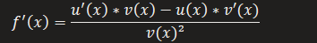

(natürliche) Logarithmusgesetze
  - 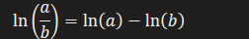

Rotationskörper
Definition:
- ein 3D-Körper, der entsteht, wenn eine Fläche im 2D-Koodinatensystem um 360 Grad rotiert wird
  - Genauer: Ein Rotationskörper, der durch die Rotation eines Graphen der Funktion f im Intervall [a, b] um die x-/y-Achse entsteht
  - 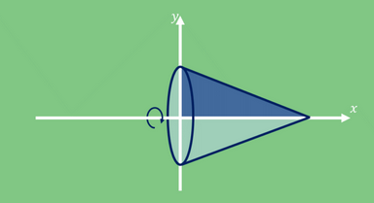

Berechnung - Volumen:
- Hierbei wird zwischen der Rotation um die x-Achse und Rotation um die y-Achse unterschieden

- Formel - Rotationsachse - x-Achse:
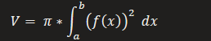
- Formel - Rotationsachse - y-Achse:
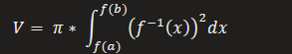

Herleitung von Volumenformel durch Rotationskörper
Was ist die Formel zur Berechnung des Volumens des Rotationskörpers?
- 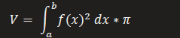

Für welche Körper gilt diese Formel?
- Alle

Wie kann man damit Volumenformel für spezifische Körper herleiten?
- in dem man "Körper-spezifische" Funktionen/spezifische Rotationskörper mit der Rotationskörper-Formel berechnet

Was sind "Körper-spezifische" Funktionen?
- Funktionen, die beim "Rotieren" um die x-Achse bestimmte Körper bilden
  - z.B.:

exponentielle Wachstums- und Zerfallsprozesse
1. Unbegrenztes Wachstum:

1.1. Unbegrenzter Zerfall:
  - 0 < b < 1

2. Begrenztes Wachstum:

2.1. Begrenzter Zerfall:

3. Logistisches Wachstum:
- 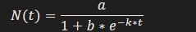
  - a, b, k > 0
  - Sättigungsgrenze a
    - 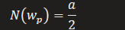
    - 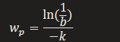
- 

Gauß'sche Glockenkurve


Graph:
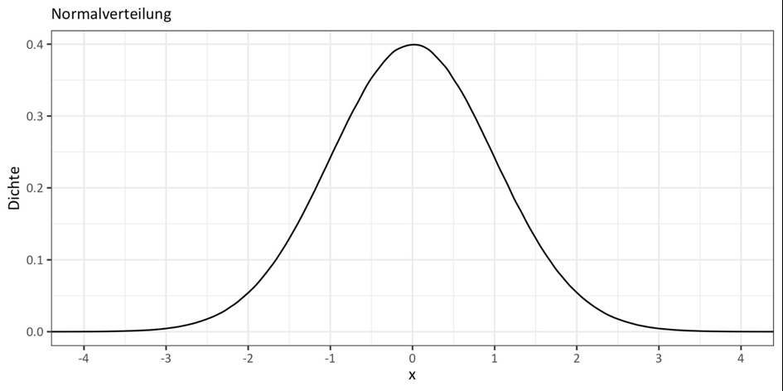
- asymptotisches Verhalten + achsensymmetrisch zu Parallelen der y-Achse

